Отчет по курсовому проекту

Разрабатываемое программное приложение позволяет подбирать по параметрам тур, просматривать возможные варианты, а так же осуществлять онлайн бронирование. В качестве пользователей системы могут выступать:

1. Клиент - может просматривать информацию о турах, странах. Клиент может осуществить поиск тура, а если ему понравится конкретный тур, то он может оставить на него заявку и после этого с ним свяжется турагент.
2. Турагент - осуществляет постоянный поиск туров, на которые возможно уже оставили заявки клиенты, обрабатывает заявки клиентов, перезванивает клиентам и уточняет подробности заказа тура. У заявки есть статус, если турагент обработал заявку, он меняет ее статус.
3. Администратор - осуществляет управление сайтом. В его обязанности входит вся работа с турами (удаление, создание, редактирование), , управление заявками. Кроме администратора никто не видит данные аутентификации и не может управлять ими.

Функциональные требования

Клиент:

* Аутентификация и авторизация
* Отображение списка туров
* Отображение подробной информации о конкретном туре
* Поиск тура по странам
* Добавление заявки
* Завершение сеанса

Турагент:

* Отображение списка заявок
* Отображение подробной информации о конкретной заявке
* Удаление заявки
* Удаление тура

Администратор:

* Создание подписки на услуги туроператора
* Удаление подписки на услуги туроператора
* Добавление туры
* Добавление страны
* Добавление клиенты

Диаграмма вариантов использования

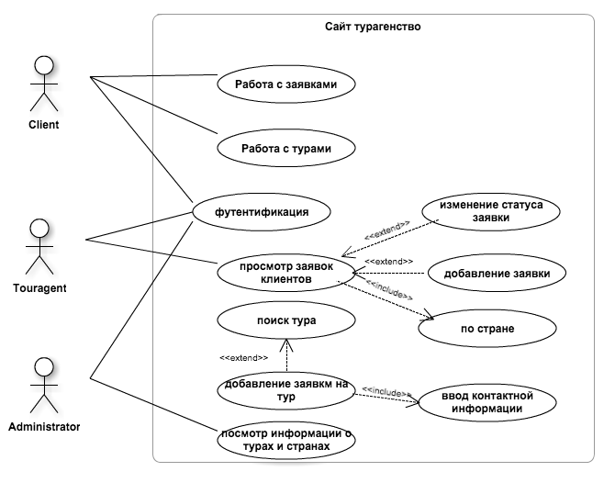

## ****Клиент****

* "**Регистрация**"

1. Клиент вводит свой логин и пароль
2. Подтверждает регистрацию

Альтернатива

Если указанный логин или пароль уже используются в данной системе или если поля пустые, то клиент получит ошибку. Он может исправить неверно указанные данные и попробовать подтвердить регистрацию повторно.

* "**Авторизация**"

1. Клиент вводит свой логин и пароль
2. Если данные верны, пользователь получает доступ к сервису

Альтернатива

Если данные не верны, то пользователю предлагается ввести логин и пароль повторно.

* "**Просмотр списка туров** ":

1. Авторизация
2. На главной странице клиент выбирает: "Tours".
3. Для вывода списка туров необходимо ввести дату тура, страну прибытия и можно выбрать дополнительные параметры.
4. После нажатия кнопки "Поиск" выведется список доступных туров.

* **"Добавление заявки на тур**"

1. Получить список актуальных туров.
2. Клиент выбирает тур и нажимает на кнопку "Забронировать".
3. В случае изменений, оповещения будут отражены в меню "Управление заявками" пользователя.

**Турагент**

* "**Просмотр заявок**"

1. Турагент заходит под своим логином и паролем
2. Для просмотра заявок выбирает дату
3. Выводится список заявок

Альтернатива

Если данные не верны, то турагенту предлагается ввести логин и пароль повторно.

## ****Администратор****

* "**Авторизация**"

1. Администратор вводит свой логин и пароль
2. Если данные верны, администратор получает доступ администратора к сервису

Альтернатива

Если данные не верны, то администратору предлагается ввести логин и пароль повторно.

* "**Работа с турами** "

1. Авторизация
2. Выбрать пункт "Добавить"/ "Создать" / "Удалить" тур
3. Изменить необходимую информацию, нажать на кнопку "Подтвердить" или "Отменить".

* "**Работа с заявками**"

1. Авторизация
2. Выбрать дату для просмотра списка заявок
3. Для подтверждения заявки нажать на кнопку "Подтвердить"

Диаграмма классов.

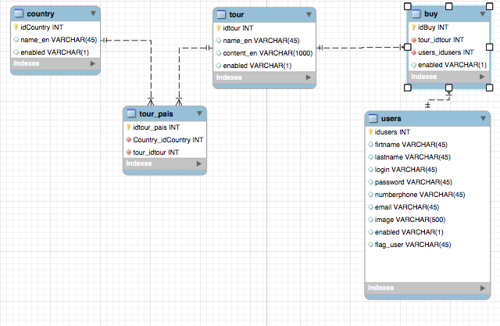Диаграмма последовательностей

